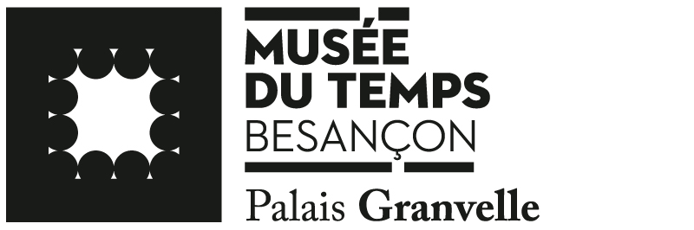
Formulaire de pré-réservation 2022-2023
PUBLIC SCOLAIRE ET CENTRE DE LOISIRS

A retourner par mail à reservationsmusees@besancon.fr

NOM + Prénom de l’enseignant
………………………………………………………………………………………………………………

Coordonnées (téléphone & mail)
………………………………………………………………………………………………………………
………………………………………………………………………………………………………………

Etablissement scolaire avec adresse
………………………………………………………………………………………………………………

Elèves allophones ou en situation de handicap (le cas échéant)
………………………………………………………………………………………………………………
………………………………………………………

Nombre de classe(s) / groupe(s)
……………………………………………………….
……………………………………………………….

Effectif de(s) classe(s) et niveau(x) scolaire(s)
………………………………………………………………………………………………………………
………………………………………………………

Type de visite(s) souhaitée(s) (visite libre, visite guidée, visite sensible, visite-atelier)
………………………………………………………………………………………………………………
………………………………………………………………………………………………………………

Thématique de visite(s) souhaitée(s) (voir notre offre sur http://www.mbaa.besancon.fr/activites-culturelles/public-scolaire )
………………………………………………………………………………………………………………………………………………………………………………………………………………………………………………………………………………………………………………………………………………

Période(s) ou date(s) souhaitée(s) (le cas échéant) (sous réserve de faisabilité)
………………………………………………………………………………………………………………………………………………………………………

Contraintes (de calendrier, horaire, autre…)
………………………………………………………………………………………………………………………………………………………………………………………………………………………………

